EFETIVA OS
Projeto Técnico v0.3
Schema Supabase · Constraints · Índices · RLS · RPCs · Wireframes do Motor de Preços

Baseline funcional | Especificação v0.2 do Motor de Preços
Status | Pronto para revisão técnica antes da implementação React
Banco | Supabase PostgreSQL + Auth + RLS
Frontend-alvo | React + TypeScript + Vite + Tailwind + TanStack Query/Table + RHF/Zod
Data | 23 de agosto de 2026
Princípio: manter o MVP pequeno, rastreável e seguro; mover lógica crítica de preço para o banco e validar a experiência por wireframe antes do React.

1. Objetivo e baseline
Este artefato implementa o próximo passo definido na v0.2: converter a especificação funcional do Motor de Preços em um desenho técnico de banco/Supabase e em wireframes revisáveis. A v0.2 continua sendo a referência funcional; a v0.3 não amplia o escopo comercial do MVP, apenas fecha decisões técnicas necessárias para implementação.
Área | Decisão preservada
Domínio | Fornecedor → cotação → itens → comparação → acréscimo → sugestão → aprovação → tabela comercial.
Catálogo | Comparação por catalog_item_id; texto do fornecedor é apenas referência.
Acréscimo | Percentual sobre custo ou valor fixo; prioridade item → categoria → global.
Validade | Vencida fica no histórico e não disputa; sem validade permanece elegível com alerta.
Aprovação | Nova cotação nunca sobrescreve preço aprovado; Admin aprova explicitamente.
Segurança | Supabase Auth + RLS desde o dia 1; Admin e Equipe.
PWA | Instalável, sem offline-first e sem cache agressivo de dados transacionais.

RESULTADO ESPERADO
Ao final desta etapa, o projeto dispõe de uma migration SQL revisável, um contrato claro de consultas/RPCs e sete wireframes: as seis áreas do módulo mais o subfluxo “Nova cotação”.

2. Refinamentos técnicos da v0.3
Os pontos abaixo não mudam o objetivo do módulo; eles eliminam lacunas de implementação encontradas ao transformar requisitos funcionais em constraints e queries.
ID | Refinamento | Motivo / efeito
DT-01 | catalog_item_id pode ser nulo em quotation_items enquanto a cotação está em rascunho. A ativação exige 100% dos itens mapeados. | Reconcilia captura progressiva com a regra de que item não mapeado não participa da comparação.
DT-02 | Um catalog_item pode aparecer no máximo uma vez por cotação no MVP. | Evita duplicidade acidental; preço por faixa/quantidade fica fora da v1.
DT-03 | unit_price deve estar normalizado para a unidade do Catálogo Efetiva. | A v1 não converte unidade, pacote, faixa de quantidade, frete ou tributos.
DT-04 | A UI usa effective_status derivado na view pricing_comparison_v. | Vencimento depende do relógio; status derivado evita depender de cron para não ficar desatualizado.
DT-05 | price_list guarda best_quotation_item_id_at_approval e best_cost_at_approval. | Permite detectar uma nova referência de menor custo sem marcar imediatamente como “revisão” uma fonte manual aprovada.
DT-06 | Aprovação comercial deve passar pela RPC approve_price(). | Centraliza permissão Admin, elegibilidade, resolução de regra, cálculo e snapshots no servidor.
DT-07 | Sem hard delete para registros históricos; somente linhas de quotation_items em draft podem ser excluídas. | Mantém rastreabilidade e ainda permite edição natural do rascunho.
DT-08 | Fornecedor inativo bloqueia novas cotações, mas não cancela automaticamente cotações já ativas. | Preserva a definição de elegibilidade da v0.2; para retirar a oferta da comparação, cancelar a cotação ativa correspondente.

PREMISSA OPERACIONAL IMPORTANTE
Na v1, o valor unitário cadastrado deve representar o custo comparável do item na unidade canônica. Caso um fornecedor informe preço por lote/pacote, o usuário deve registrar o equivalente unitário antes de ativar a cotação.

3. Modelo lógico de dados
O modelo mantém sete entidades funcionais do Motor de Preços e profiles como base de autorização. O banco não cria uma segunda tabela de “sugestão”: a sugestão é calculada por view a partir das cotações elegíveis e da regra resolvida.
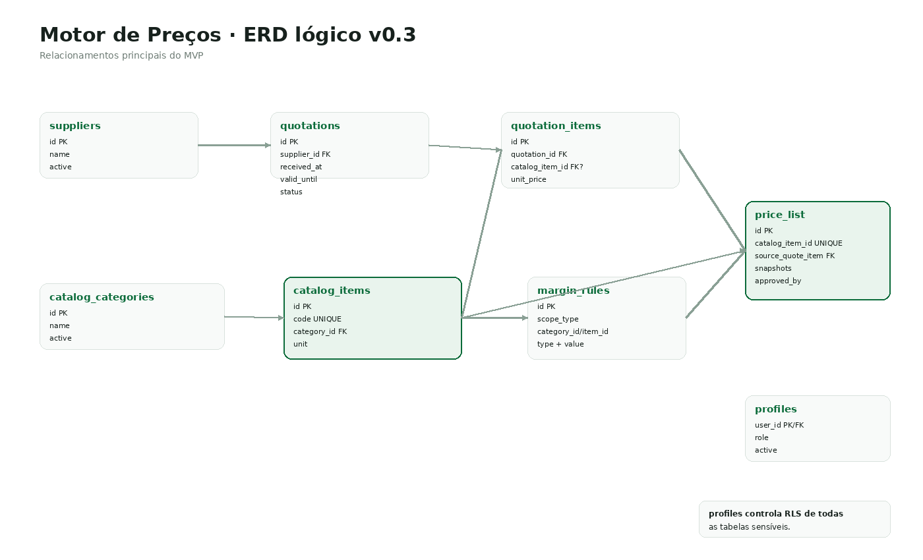

Relações essenciais
Origem | Cardinalidade | Destino | Regra
suppliers | 1:N | quotations | Cada cotação pertence a um fornecedor.
quotations | 1:N | quotation_items | Cabeçalho com múltiplas linhas de preço.
catalog_categories | 1:N | catalog_items | Categoria canônica.
catalog_items | 1:N | quotation_items | Comparação ocorre pelo item canônico.
catalog_items | 1:N | margin_rules | Regra específica de item; categoria/global usam escopo próprio.
catalog_items | 1:1 vigente | price_list | Um preço comercial corrente por item no MVP.
quotation_items | 1:N origem | price_list | O preço aprovado rastreia a linha de cotação que forneceu o custo.

4. Dicionário técnico das tabelas

4.1 suppliers
Campo | Tipo | Regra
id | uuid | PK, gen_random_uuid()
name | text | Obrigatório e não vazio
legal_name | text | Opcional
tax_id | text | Opcional no MVP
category | text | Segmento livre
contact_name / email / phone | text | Opcionais
active | boolean | Default true
notes | text | Opcional
audit fields | timestamptz / uuid | created_at/by e updated_at/by

4.2 catalog_categories e catalog_items
Tabela | Campos centrais | Constraints-chave
catalog_categories | id, name, active, audit | name único case-insensitive; inativação em vez de delete.
catalog_items | id, code, name, category_id, unit, description, active, audit | code único case-insensitive; category_id obrigatório; unidade não vazia.

4.3 quotations e quotation_items
Tabela | Campos centrais | Constraints-chave
quotations | supplier_id, reference_number, received_at, valid_until, status, source_file_path, notes, audit | status draft|active|cancelled; valid_until ≥ received_at quando informada; nova cotação nasce draft.
quotation_items | quotation_id, catalog_item_id?, supplier_description, supplier_item_code, unit_price, notes, audit | unit_price > 0; edição apenas em draft; catalog_item obrigatório para ativar a cotação; unicidade por quotation_id + catalog_item_id.

4.4 margin_rules
Campo | Regra
scope_type | global | category | item
category_id / catalog_item_id | Preenchimento exclusivo conforme escopo.
calculation_type | percentage | fixed
value | numeric(14,4), ≥ 0
active | Apenas uma regra ativa global; uma ativa por categoria; uma ativa por item.
notes + audit | Uso administrativo e rastreabilidade.

4.5 price_list
Grupo | Campos / finalidade
Identidade | catalog_item_id único: um preço corrente por item.
Origem | source_quotation_item_id + margin_rule_id.
Snapshots | cost_price, adjustment_type/value, final_price, source_valid_until.
Referência de comparação | best_quotation_item_id_at_approval + best_cost_at_approval.
Controle | manual_source, status, approved_at, approved_by, audit.

HISTÓRICO DE PREÇO
A v1 mantém apenas o preço comercial corrente em price_list. Histórico de versões de preço não é adicionado nesta etapa; as cotações e a origem atual permanecem rastreáveis. Um price_history pode ser introduzido na Fase 2 sem alterar o núcleo.

5. Ciclo de vida e constraints

5.1 Cotação
Estado atual | Ação permitida | Resultado
draft | Editar cabeçalho e itens; remover linhas; mapear catálogo; ativar ou cancelar. | Não participa da comparação.
active | Somente cancelar; dados de origem tornam-se imutáveis. | Itens elegíveis entram na comparação.
cancelled | Nenhuma alteração funcional. | Histórico permanente; nunca compara.
vencida (derivado) | Nenhuma mudança de status físico. | valid_until < data atual → inelegível, mas histórica.

Validações de ativação
- Fornecedor deve permanecer ativo no momento da ativação.
- A cotação precisa conter pelo menos um item.
- Nenhum quotation_item pode permanecer sem catalog_item_id.
- Todos os valores unitários devem ser positivos — reforçado por CHECK.

5.2 Regra comercial
- Unique index parcial garante apenas uma regra global ativa.
- Unique index parcial por category_id garante uma regra ativa por categoria.
- Unique index parcial por catalog_item_id garante uma regra ativa por item.
- CHECK garante que category_id/item_id só sejam preenchidos quando correspondem ao scope_type.

5.3 Preço aprovado
- price_list só deve ser criada/atualizada por Admin.
- A RPC recalcula no servidor; o frontend não envia final_price como verdade.
- Cada aprovação renova os snapshots e registra approved_at/by.
- Inativar preço não apaga snapshots nem origem.
POR QUE EFFECTIVE_STATUS?
Um preço pode precisar de revisão apenas porque a data mudou e a fonte venceu. A view calcula o estado efetivo em tempo de consulta, evitando um preço aparecer como “Aprovado” só porque nenhum job rodou à meia-noite.

6. Índices, views e RPCs

6.1 Índices essenciais
Índice | Objetivo
uq_catalog_categories_name_ci | Evitar categorias duplicadas por variação de caixa.
uq_catalog_items_code_ci | Garantir código canônico único.
uq_quotation_item_catalog_once | Evitar a mesma linha canônica duplicada dentro de uma cotação.
uq_margin_rules_*_active | Garantir determinismo da hierarquia comercial.
idx_quotations_status_validity | Acelerar elegibilidade e histórico.
idx_quotation_items_catalog_price | Acelerar menor custo por item.
idx_price_list_status | Filtros da tabela comercial.

6.2 Views de leitura
Objeto | Uso pelo frontend
quotation_item_candidates_v | Lista linhas com fornecedor, validade, is_expired e is_eligible.
ranked_quotation_items_v | Todas as ofertas elegíveis, rankeadas por custo/validade/data.
best_quote_per_item_v | Uma linha por item: menor custo vigente segundo as regras de desempate.
pricing_comparison_v | Tela principal: melhor custo, regra resolvida, sugestão, preço aprovado, effective_status e review_reason.

6.3 Funções / RPCs
RPC / função | Responsabilidade
resolve_margin_rule(item_id) | Retorna somente a regra efetiva segundo item → categoria → global.
approve_price(item_id, source_quote_item_id?) | Valida Admin, fonte elegível e regra; calcula preço; grava snapshots; upsert em price_list.
inactivate_price(item_id) | Inativa o preço corrente; Admin apenas.
current_app_role / is_internal_user / is_admin | Helpers SECURITY DEFINER para RLS sem recursão em profiles.

CONTRATO DE FRONTEND
A tela de comparação deve ler pricing_comparison_v; o drawer de ofertas deve ler ranked_quotation_items_v filtrando por catalog_item_id; a aprovação deve chamar approve_price(). O frontend não deve duplicar a regra de negócio como fonte oficial.

7. Segurança e Row Level Security
A v0.3 mantém a matriz de acesso funcional, mas move a proteção para o banco. Ocultar botão no React é conveniência de UX; a autorização real permanece no RLS e nas RPCs.
Recurso | Equipe | Admin | Observação
profiles | SELECT próprio | SELECT/UPDATE | Novo usuário nasce equipe; promoção não ocorre pelo cliente.
suppliers | SELECT/INSERT/UPDATE | SELECT/INSERT/UPDATE | Sem DELETE físico.
catalog_categories/items | SELECT/INSERT/UPDATE | SELECT/INSERT/UPDATE | Inativação preferencial.
quotations | SELECT/INSERT/UPDATE | SELECT/INSERT/UPDATE | Trigger limita ciclo de vida.
quotation_items | CRUD enquanto draft | CRUD enquanto draft | DELETE apenas de linha de rascunho.
margin_rules | Sem CRUD direto | SELECT/INSERT/UPDATE | Equipe vê somente regra resolvida via comparação/função.
price_list | SELECT | SELECT/INSERT/UPDATE + RPC | Aprovação oficial via approve_price().
Storage supplier-quotes | SELECT/INSERT/UPDATE | SELECT/INSERT/UPDATE/DELETE | Bucket privado; 10 MB; PDF/JPG/PNG/WEBP.

Medidas adicionais
- anon sem acesso às tabelas do Motor de Preços.
- Funções críticas revogam EXECUTE de public e concedem apenas a authenticated.
- SECURITY DEFINER é usado apenas em helpers/RPCs com checagem explícita de perfil.
- FKs usam RESTRICT/SET NULL de modo a impedir destruição acidental do histórico.
- Anexos ficam em bucket privado e não integram cache agressivo do PWA.
REVISÃO ANTES DE PRODUÇÃO
A migration SQL é um artefato técnico revisável. Deve ser executada primeiro em um projeto Supabase de desenvolvimento, seguida por testes de RLS com contas Admin e Equipe antes de qualquer dado real.

8. Arquitetura de UI e rotas
O Motor de Preços permanece table-first. Cards são usados para resumo; dados operacionais ficam em tabelas, filtros e drawers. As rotas são separadas para permitir code-splitting e deep links.
Rota | Tela | Ação principal
/pricing | Redireciona para comparação | —
/pricing/comparison | Comparação | Nova cotação / Revisar preço
/pricing/prices | Tabela de Preços | Ver origem / Revisar
/pricing/quotations | Cotações | Nova cotação
/pricing/quotations/new | Nova cotação | Salvar rascunho / Ativar
/pricing/suppliers | Fornecedores | Novo fornecedor
/pricing/catalog | Catálogo | Novo item / Nova categoria
/pricing/rules | Regras de preço (Admin) | Nova regra

Padrões de interação
- Toolbar persistente no topo da área operacional com busca, filtros e ação primária.
- Drawer para revisão de preço sem perder contexto da tabela.
- Badges sempre com texto/ícone; nunca depender apenas de cor.
- Skeleton para tabelas; estados vazios com CTA específico.
- Confirmação somente para cancelamento/inativação e ações irreversíveis.
- Desktop é o ambiente principal; tablet mantém tabela com scroll controlado; mobile empilha dados prioritários.

9. Wireframe — Comparação
Tela operacional principal e ponto de entrada do Motor de Preços.
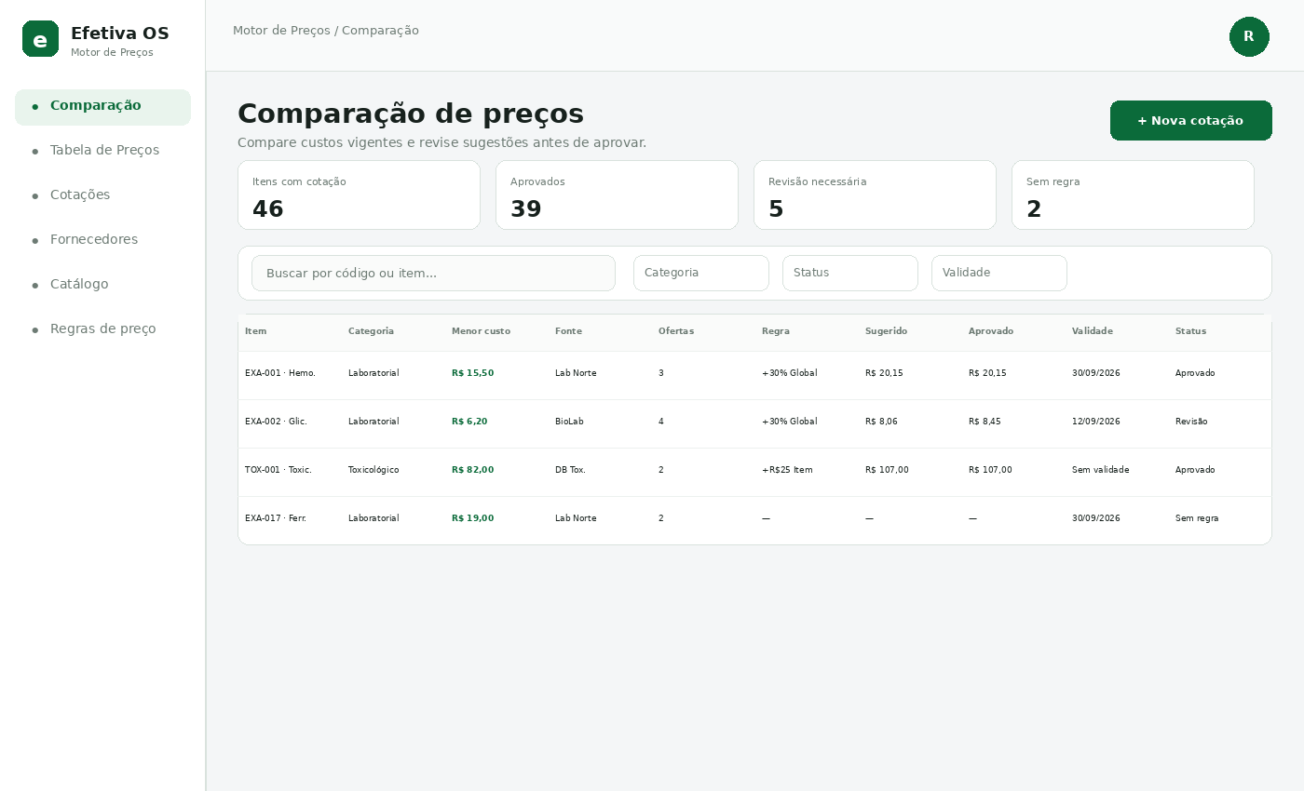
- KPIs curtos apenas para contexto: itens com cotação, aprovados, revisão e sem regra.
- Tabela mostra menor custo, fonte, número de ofertas, regra, sugerido, aprovado, validade e estado.
- A linha abre drawer de revisão; nova cotação é a ação primária.
- Filtros: categoria, status e validade; busca por código/nome.

10. Wireframe — Tabela de Preços
Consulta comercial dos valores aprovados, sem recalcular silenciosamente a tabela.
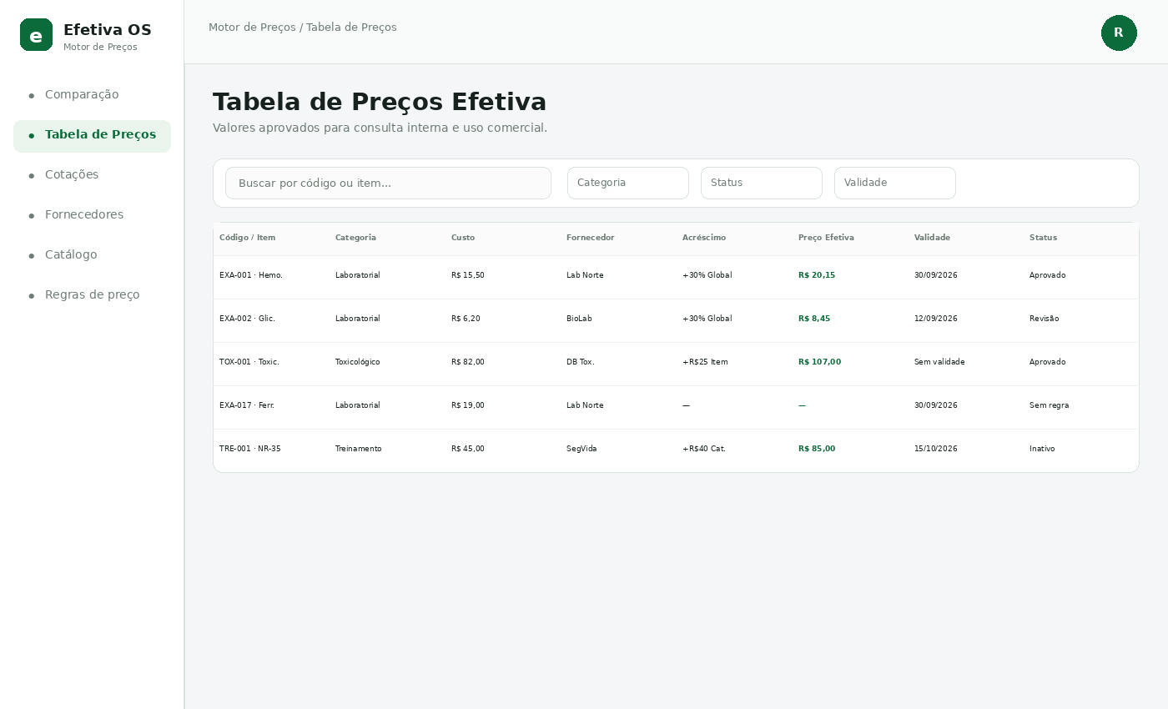
- Preço aprovado permanece visível mesmo em revisão necessária.
- “Ver origem” rastreia até quotation_item, cotação e fornecedor.
- Filtros por categoria, fornecedor e status.
- Exportação fica visualmente secundária e pode ser habilitada apenas na Fase 2.

11. Wireframe — Cotações
Gestão do cabeçalho das cotações e leitura rápida de validade/estado.
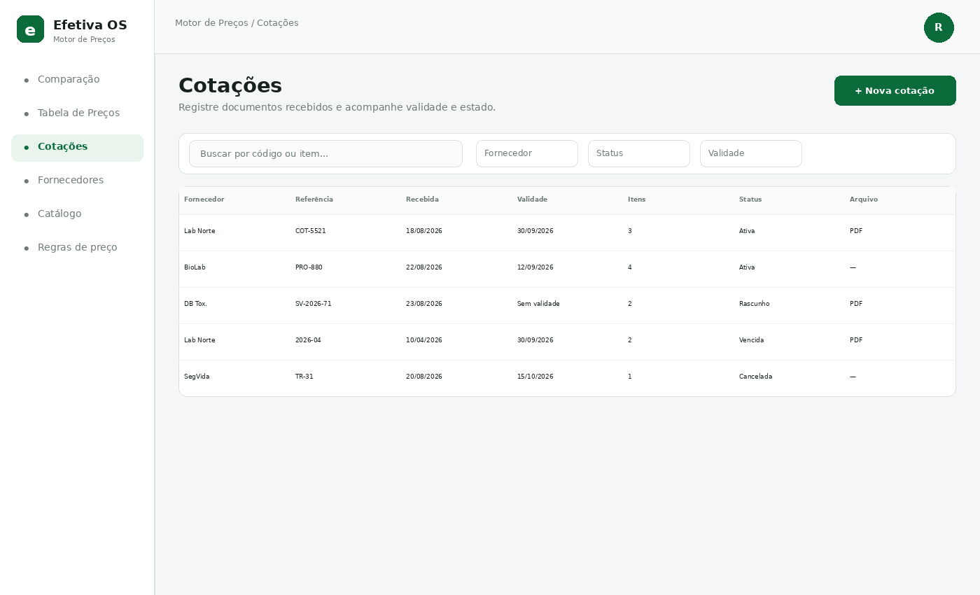
- Rascunho é editável; ativa é imutável salvo cancelamento.
- Vencida aparece como estado derivado/histórico.
- Contagem de itens e presença do arquivo ajudam a conferência.
- A tabela não precisa expor valores de todos os itens; isso pertence ao detalhe.

12. Wireframe — Nova cotação
Subfluxo transacional para receber o documento, mapear itens e ativar.
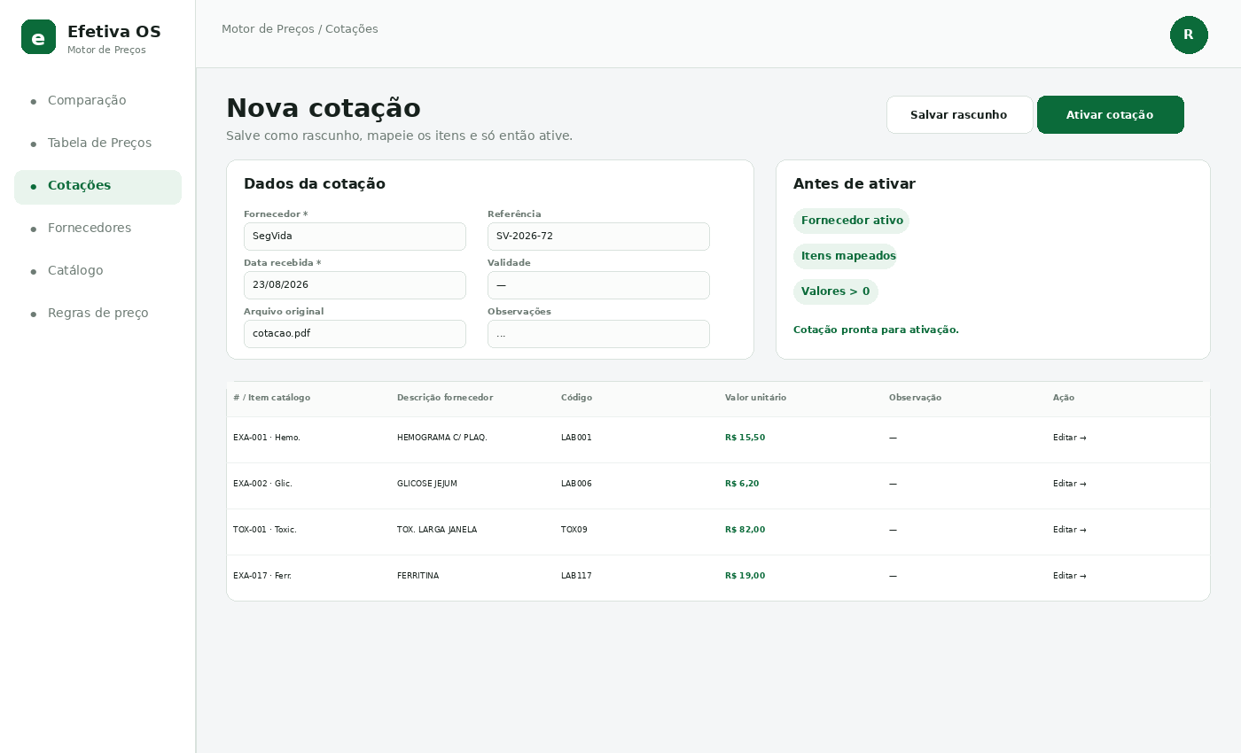
- Cabeçalho simples; arquivo original é opcional e não sofre OCR.
- Checklist de ativação deixa claro o que ainda bloqueia a cotação.
- Grade de itens preserva descrição/código do fornecedor e associa item canônico.
- Salvar rascunho é permitido com item sem catálogo; ativar não é.
- Premissa v1: valor informado já está normalizado para a unidade do catálogo.

13. Wireframe — Fornecedores
Cadastro administrativo leve, orientado a busca e histórico.
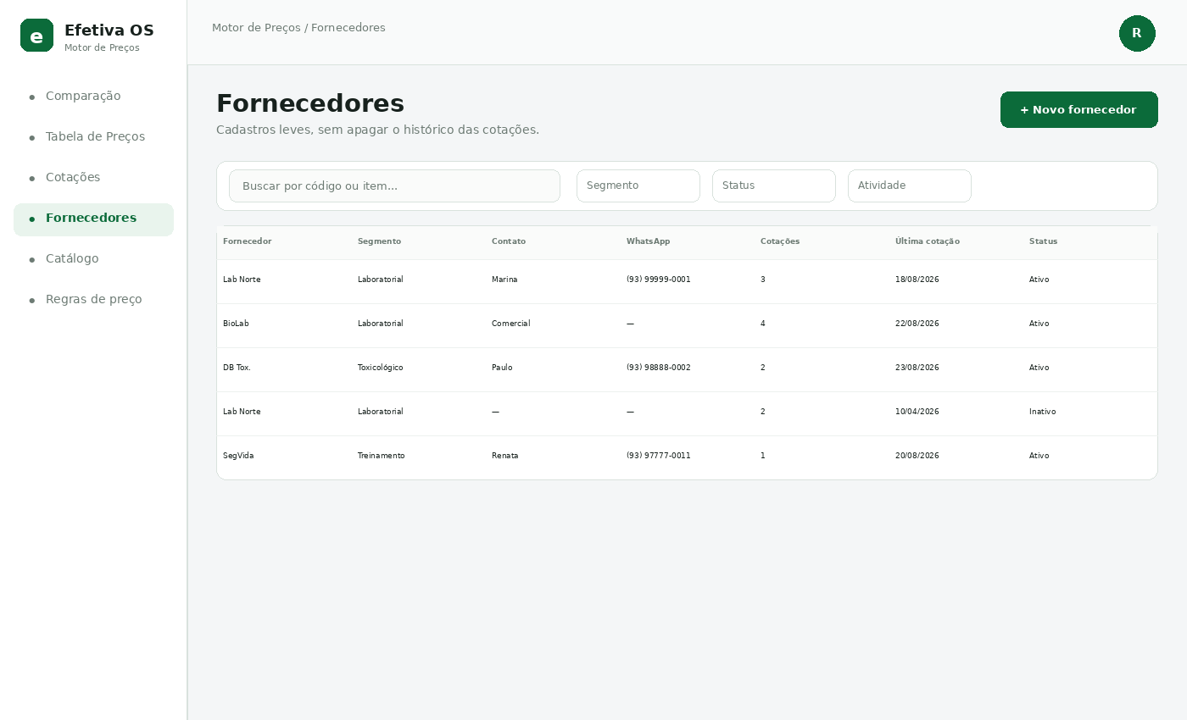
- Inativar fornecedor não apaga cotações.
- Nova cotação exige fornecedor ativo.
- Campos avançados de qualificação/SLA ficam fora da v1.
- Última cotação e quantidade podem ser agregados de leitura, sem virar campos duplicados.

14. Wireframe — Catálogo Efetiva
Camada canônica que evita fragmentação da comparação por nomenclatura.
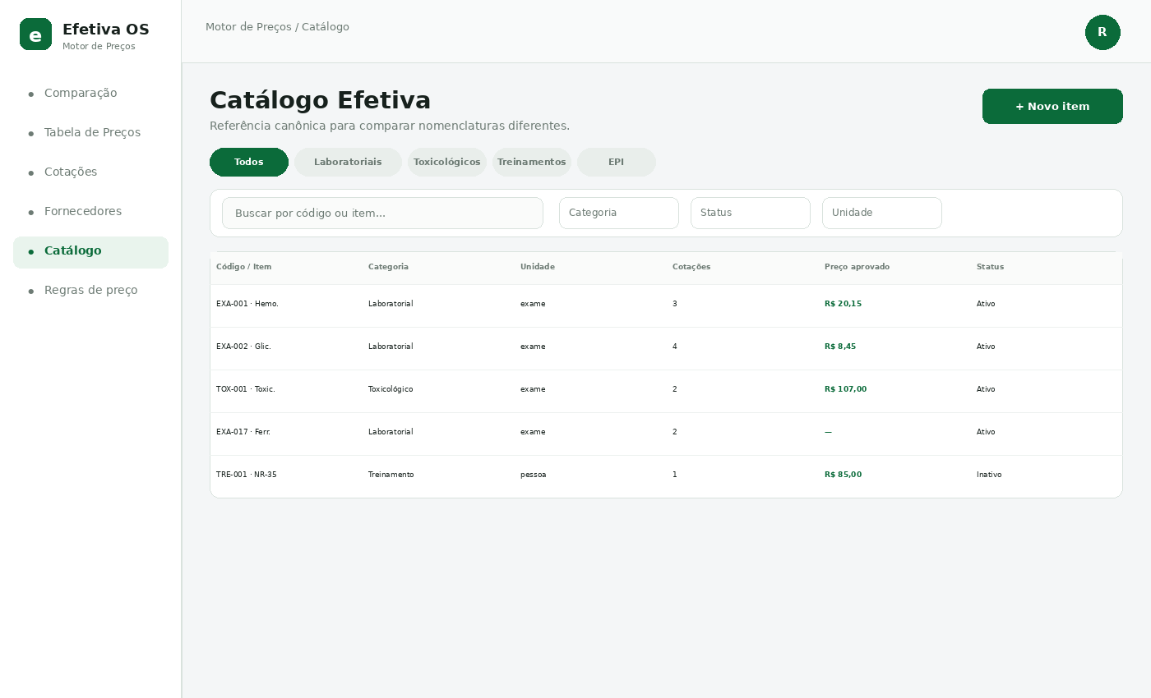
- Código único e nome são o centro da experiência.
- Filtro rápido por categoria; unidade aparece sempre.
- Preço aprovado é leitura derivada de price_list.
- Item inativo preserva histórico e não deve ser oferecido para novos mapeamentos.

15. Wireframe — Regras de preço
Tela exclusiva do Admin para configuração do acréscimo.
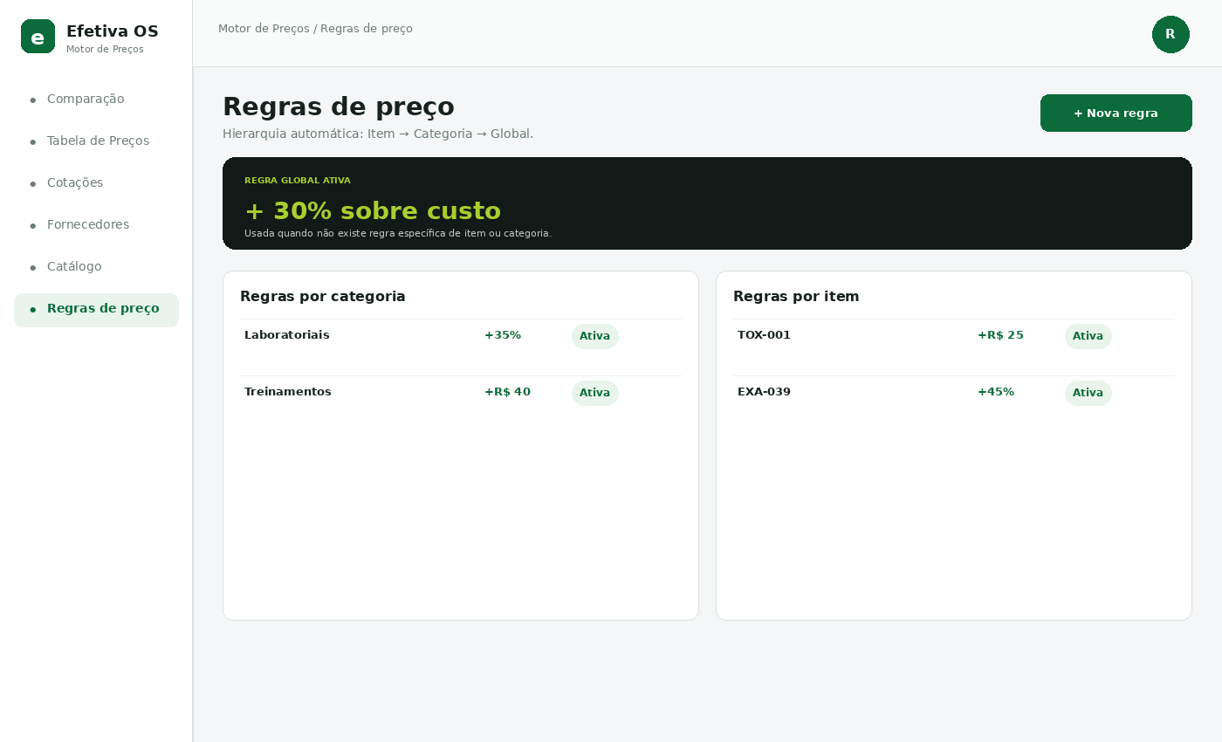
- Regra global fica visível como fallback.
- Regras de categoria e item aparecem separadas para reduzir ambiguidade.
- A UI usa “acréscimo” e mostra percentual ou valor fixo.
- Somente uma regra ativa por alvo; o banco também garante isso.

16. Drawer de revisão de preço
O drawer é o componente-chave para manter a comparação densa sem transformar cada revisão em uma página separada.
Bloco | Conteúdo
Cabeçalho | Código + item + status atual.
Ofertas | Todas as ofertas elegíveis rankeadas; menor custo destacado; validade e fornecedor.
Fonte manual | Admin pode selecionar outra oferta elegível; badge registra escolha manual.
Cálculo | Custo selecionado + origem da regra + tipo/valor do acréscimo + preço sugerido.
Comparação | Preço aprovado atual ao lado da nova sugestão.
Ação | “Aprovar R$ X” chama approve_price(); cancelamento apenas fecha o drawer.

COMPORTAMENTO CRÍTICO
Se o Admin escolher uma fonte que não é o menor custo, manual_source=true. O banco também salva qual era o melhor custo naquele instante; assim uma aprovação manual não nasce erroneamente em “revisão necessária”.

17. Estados de UI e responsividade
Estado | Tratamento
Loading | Skeleton de cabeçalho/linhas; manter altura para evitar layout shift.
Sem fornecedores | CTA “Cadastrar primeiro fornecedor”.
Sem catálogo | CTA “Criar primeiro item do catálogo”.
Sem cotações | CTA “Registrar nova cotação”.
Sem comparação | Explicar necessidade de cotação ativa e item mapeado.
Erro | Mensagem clara + “Tentar novamente”.
Sem conexão | Banner persistente; bloquear gravação e não presumir sincronização.

Viewport | Comportamento
Desktop ≥ 1280px | Sidebar expandida/colapsável, tabela completa, drawer lateral.
Tablet 768–1279px | Sidebar compacta, colunas prioritárias, scroll horizontal controlado.
Mobile < 768px | Drawer de navegação; comparação em linhas/cards empilhados; ações em menu contextual.

18. Estratégia de testes antes do React
A primeira validação deve ocorrer no banco: constraints, views, RPCs e RLS. Isso reduz o risco de descobrir regra estrutural apenas durante a implementação visual.
Teste | Cobertura esperada
T-DB-01 | Ativar duas cotações do mesmo item e confirmar best_quote_per_item_v.
T-DB-02 | Vencer a mais barata e verificar que a view sugere a próxima sem apagar histórico.
T-DB-03 | Cotação sem validade continua elegível e retorna validity_not_informed=true.
T-DB-04 | Regra item prevalece sobre categoria e global.
T-DB-05 | Sem regra → approve_price() falha com mensagem clara.
T-DB-06 | Custo 100 + 30% → 130,00; custo 100 + 25 fixo → 125,00.
T-DB-07 | Equipe não consegue inserir/alterar margin_rules nem price_list.
T-DB-08 | Equipe consegue criar draft, inserir/remover item e ativar após mapeamento.
T-DB-09 | Cotação ativa não aceita alteração de cabeçalho/itens.
T-DB-10 | Aprovação manual grava manual_source=true e snapshot do melhor custo.
T-DB-11 | Nova cotação mais barata muda effective_status para review_required sem alterar final_price.
T-DB-12 | Fonte aprovada vencida muda effective_status para review_required apenas pelo avanço da data.
T-DB-13 | Inativar fornecedor bloqueia nova cotação; histórico permanece legível.
T-DB-14 | Anon não lê nenhuma tabela do módulo.
T-DB-15 | Storage privado: Equipe envia/consulta arquivo; somente Admin remove.

MAPEAMENTO
Os testes T-DB-01 a T-DB-15 cobrem diretamente os critérios CA-01 a CA-15 da v0.2, acrescidos dos refinamentos técnicos de ciclo de vida e RLS.

19. Sequência de implementação revisada
Sprint | Entrega técnica | Gate de saída
Sprint 0 | Projeto base, tokens, rotas, Auth, profiles, helpers RLS, TanStack Query, layout/sidebar. | Admin/Equipe autenticam; RLS básico validado.
Sprint 1 | suppliers + catalog_categories + catalog_items. | CRUD lógico, busca e validações.
Sprint 2 | quotations + quotation_items + Storage opcional. | Draft → ativação → cancelamento; arquivo privado.
Sprint 3 | Views de candidatos/ranking/comparação. | Menor custo, validade e desempate corretos.
Sprint 4 | margin_rules + resolve_margin_rule + drawer. | Hierarquia e cálculos corretos.
Sprint 5 | price_list + approve_price + effective_status. | Aprovação e revisão rastreáveis.
Sprint 6 | Dashboard básico do módulo, QA, responsividade, manifest/service worker seguro. | CA-01…CA-15 + testes RLS aprovados.

Ordem recomendada agora
- Revisar este documento técnico e o protótipo HTML.
- Executar a migration em Supabase de desenvolvimento.
- Criar duas contas de teste: uma Admin e uma Equipe.
- Rodar o checklist T-DB-01…T-DB-15.
- Somente depois iniciar Sprint 0/Sprint 1 no repositório React.

20. Artefatos desta etapa
Arquivo | Finalidade
EFETIVA_OS_001_motor_precos_schema.sql | Migration base: tipos, tabelas, constraints, índices, triggers, views, RLS, RPCs e Storage.
efetiva-os-wireframes-motor-precos-v0.3.html | Protótipo navegável estático das seis áreas + Nova cotação + drawer.
EFETIVA_OS_Projeto_Tecnico_v0.3_Schema_RLS_Wireframes.docx | Documento de arquitetura e revisão desta etapa.
efetiva-os-handoff-v0.3.md | Handoff consolidado para continuidade do projeto.

GATE
Nenhum código React deve ser considerado definitivo antes da revisão dos wireframes e de um teste real da migration em Supabase de desenvolvimento.

Fim do Projeto Técnico v0.3

